**INEM “CARLOS ARTURO TORRES” – TUNJA**

**PLAN DE ACTIVIDADES NO PRESENCIALES – LENGUA CASTELLANA**

**EL SUSTANTIVO**

**Estudiante: ______________________________ Grado:** séptimo

**Docente: ________________________________**

**Fecha: __________________________________**

**Tiempo de dedicación:** 4 horas

|  |  |  |  |
| --- | --- | --- | --- |
| **OBJETIVO DE APRENDIZAJE** | | **ESTÁNDAR** | |
| * Reconocer el concepto del sustantivo, sus características y uso. | | * Comprensión e interpretación textual: X * Producción textual: X * Literatura: X * Medios de comunicación y otros sistemas simbólicos: _____ * Ética de la comunicación: _____ | |
| DBA | APRENDIZAJES | | EVIDENCIAS |
| Establece conexiones entre los elementos presentes en la literatura y los hechos históricos, culturales y sociales en los que se han producido. | - Identifica el concepto de sustantivo, sus características particulares y su uso, tomando en cuenta su importancia en un texto narrativo específico. | | - Creo un mito tomando en cuenta las características y la estructura de este tipo de relato y usando de forma correcta los sustantivos. |
| Referencias:  REAL ACADEMIA ESPAÑOLA. (2009). Nueva gramática de la lengua española. Madrid: Espasa.  Ediciones Larousse. (s.f). Gramática Lengua Española Reglas y Ejercicios.  Colombia Aprende. (s.f). Reconocimiento de las categorías gramaticales-grado cuarto. Recuperado de: <http://aprende.colombiaaprende.edu.co/sites/default/files/naspublic/ContenidosAprender/G_4/L/SM/SM_L_G04_U02_L01.pdf> | | | |



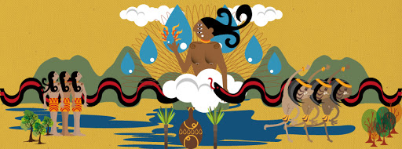



* Aprovecha para nombrar todos los objetos que encuentres en la imagen.

|  |
| --- |
|  |

* ¿Puedes encontrar la pelota de tenis? ¿Dónde está?

|  |
| --- |
|  |

Tomado de: https://genial.guru/inspiracion-test/test-10-imagenes-con-objetos-escondidos-que-solo-los-mas-observadores-podran-encontrar-1362360/

Al principio todo era caos…

* Lee el siguiente texto con mucha atención, luego contesta las preguntas.

La creación de las palabras

Cuenta el mito que hace muchos años existió un grupo de personas que se comunicaba a través de mímica. Si sentían hambre, tocaban su pancita para pedir el alimento; si les gustaba algo, simplemente sonreían al mirarlo; era muy sencillo entenderse. Pero poco a poco la necesidad de comunicarse fue creciendo y los gestos no bastaban para hacerse entender. Por ejemplo, si querían llamar a alguien que estaba lejos, no sabían cómo hacerlo; o si querían compartir las experiencias del día resultaba complicadísimo hacer la mímica de todo. Preocupados, acudieron al gran jefe para que les ayudara a encontrar una solución.

Entonces, el gran jefe sugirió inventar las palabras. Se puso de pie y pidió al cielo un poco de magia en forma de lluvia. Tomó un puñado de tierra húmeda en sus manos y la puso sobre su garganta; cerró los ojos por un instante y comenzó a salir de su boca un sonido jamás escuchado por hombre alguno: era su voz. Poco a poco, cada hombre, mujer y niño de la aldea pasó frente al anciano para recibir la voz de parte del jefe. Al final del día, todos estaban tratando de hablar, pero no tenían aún las palabras, así que no se entendían. Como ya era de noche, se sentaron alrededor del fuego y comenzaron a inventar las palabras.

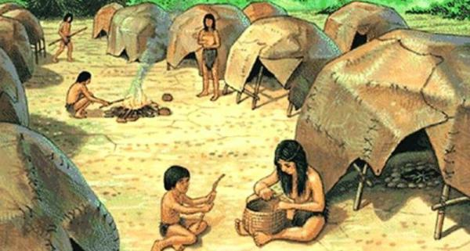

Primero, inventaron los sustantivos, para nombrar todas las cosas que había. Dieron nombre a los objetos, a los lugares, a las personas, a los animales, a los sentimientos… a todo. Fue así como aparecieron las palabras mesa, casa, persona, gente, María, Matías, Adriana o Manuel, amor, alegría, temor, Colombia, cordillera, vereda, río, agua, caballo, gato, pez. Luego comenzaron a nombrar las acciones, y nacieron palabras como cantar, vivir, crear, pensar, sentir, crecer, aprender, saltar, soñar, trabajar, sorprender y mil más.

Colombia Aprende. (s.f). Reconocimiento de las categorías gramaticales-grado cuarto. Recuperado de: <http://aprende.colombiaaprende.edu.co/sites/default/files/naspublic/ContenidosAprender/G_4/L/SM/SM_L_G04_U02_L01.pdf>

Cuéntame…

* Según el texto, ¿para qué sirven los sustantivos?

|  |
| --- |
|  |

* ¿Cómo crees que antes se comunicaban las personas?

|  |
| --- |
|  |

* ¿Para qué crees sirve tu nombre?

|  |
| --- |
|  |

* ¿Qué sugirió el gran jefe para solucionar su problema?

|  |
| --- |
|  |

* ¿Cuál problema se le presentó con su antiguo sistema de comunicación?

|  |
| --- |
|  |

* ¿De qué trata el anterior texto?

|  |
| --- |
|  |



* María
* Mesa
* Colombia
* Hambre
* Mediodía
* Mímica
* Tierra
* Grupo
* Puñado

...hasta que un día…

El sustantivo

Concepto

Los sustantivos son las palabras que utilizamos para nombrar a todos los seres y a todas las cosas materiales o inmateriales.

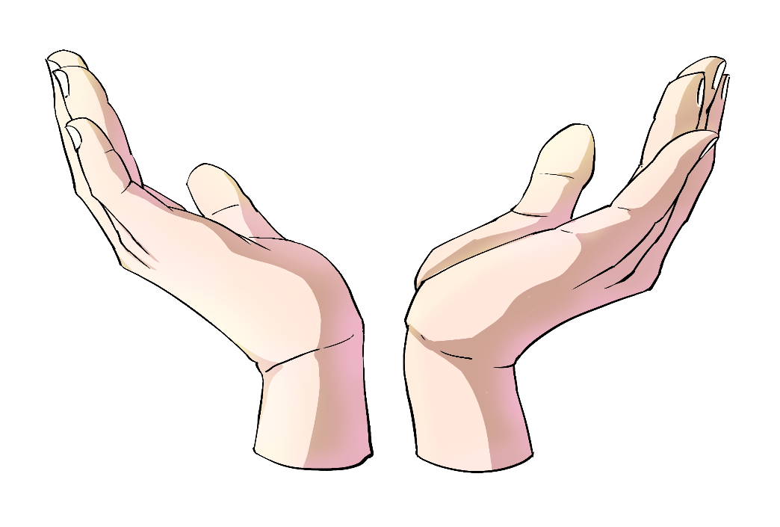

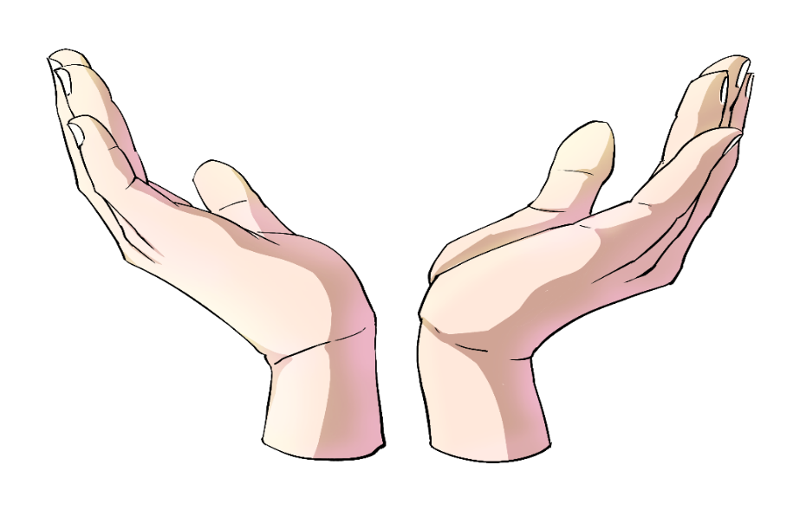

C:\Users\Jose\Documents\Universidad\Práctica pedagógica investigativa\Recursos\unnamed (1).pngC:\Users\Jose\Documents\Universidad\Práctica pedagógica investigativa\Recursos\unnamed (1).png

Accidentes gramaticales

Los accidentes gramaticales en el sustantivo se componen de género, número.

|  |  |  |
| --- | --- | --- |
| **Género** | **Número** | **Aumentativos, diminutivos y despectivos** |
| El género gramatical alude a la calidad de mujer o hembra y a la de varón o macho. Los sustantivos que se refieren a cosas también tienen género, aunque no refieran a ninguna distinción sexual.  **Por ejemplo:**   * El fuego (masculino) * La tierra (femenino) | Los sustantivos solo tienen dos números: singular (una sola cosa) y plural (dos o más cosas).  **Por ejemplo:**   * Palabra (Singular) * Palabra**s** (Plural) | Los sustantivos pueden indicar aumento, disminución o desprecio en el significado.  **Por ejemplo:**   * Manotas (Aumentativo) * Pancita (diminutivo) * Hombrecillo (despectivo) |

...valeroso se enfrentó a…



1. Para enfrentar el siguiente reto, completarás el siguiente crucigrama [Link: <https://puzzel.org/es/crossword/play?p=-MWph_k4AMU33idzNWqg>]. Si lo logras, podrás pasar a la siguiente prueba.

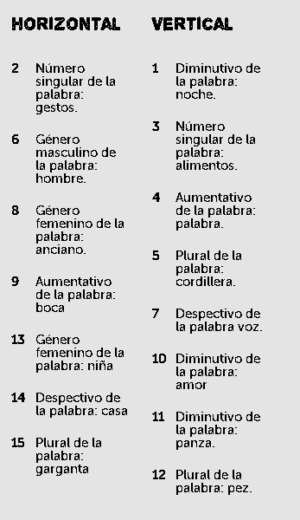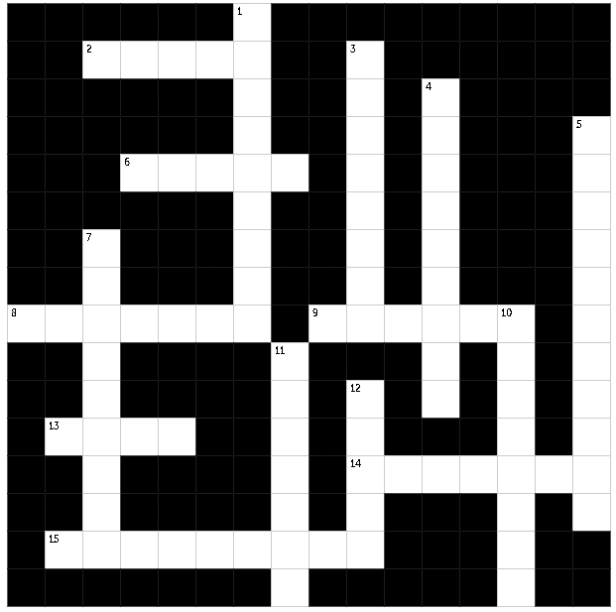

* Las terminaciones más comunes para los **sustantivos aumentativos** son: -on, -ona, -azo, -aza, -ote, -ota.
* Las terminaciones más comunes para los **sustantivos diminutivos** son: -ito, -ita, illo, -illa, -ico, -ica, -in, -cito, -cita.
* Las terminaciones más comunes para los **sustantivos despectivos** son: -uza, -aco, -zuelo, -zuela, -ucho, -ucha, -illo, -illa

Advertencia

Clasificación de los sustantivos

Los sustantivos pueden clasificarse por su significado y por su estructura en seis grupos:

Por su significado

**Compuestos:** están formados por dos o más palabras.

**Por ejemplo:** tajalápiz, guardaespaldas.

**Simples:** están formados por una sola palabra.

**Por ejemplo:** leyenda.

**Derivados:** son palabras que provienen de otra palabra a la que se denomina palabra primitiva.

**Por ejemplo:** árbol-arboleda.

Por su estructura

**Colectivos:** designan un conjunto de seres de la misma clase o especie.

**Por ejemplo:** hormiguero, colmena, arboleda, piara, cardumen.

**Comunes:** nombran entidades genéricas no particulares.

**Por ejemplo:** gato.

**Propios:** designan el nombre particular de personas, animales y lugares. Siempre se escriben con mayúscula.

**Por ejemplo:** Adriana.

**Concretos:** designan seres o entidades reales o imaginarias que pueden verse o representarse.

**Por ejemplo:** fuego.

**Abstractos:** nombran conceptos, ideas o sentimientos; todo lo que no podemos ver ni tocar.

**Por ejemplo:** hambre

1. ¿Qué otros ejemplos de sustantivos recuerdas de la leyenda de “La creación de las palabras”?

**Por su significado:**

Concretos:________________________________________________________________________________________________________________________________

Abstractos:_______________________________________________________________________________________________________________________________

Comunes:________________________________________________________________________________________________________________________________

Propios:__________________________________________________________________________________________________________________________________

Colectivos:________________________________________________________________________________________________________________________________

**Por su estructura:**

Simples:__________________________________________________________________________________________________________________________________

Derivados:________________________________________________________________________________________________________________________________

Compuestos:______________________________________________________________________________________________________________________________

1. Descubre el significado oculto de las siguientes palabras usando el siguiente código místico:

C:\Users\Jose\Desktop\Práctica\Español\Guías\Imágenes\3.PNG

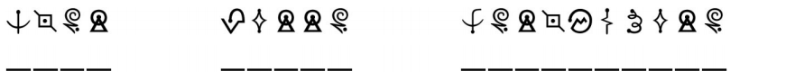

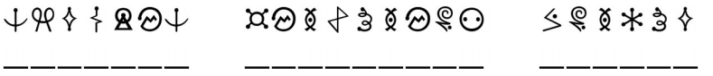

* Ahora escoge una de esas palabras y escribe un mito corta donde expliques el origen de esa palabra. Guíate por la lectura de “la creación de las palabras y por la siguiente estructura:

...Desde entonces…

**Título de tu mito:**

**Inicio (cómo comienza tu historia, dónde y cuándo se desarrolla, qué personajes actúan en ella ...)**

____________________________________________________________________________________________________________________________________________________________________________________________________________________________________________________________________________________________________________________________________________________________________________________________________________________________________________________________________________________________

**Nudo (qué problema enfrentan los personajes)**

____________________________________________________________________________________________________________________________________________________________________________________________________________________________________________________________________________________________________________________________________________________________________________________________________________________________________________________________________________________________________________________________________________________________________________________________________________________________________________________________________________________________________________________________________________________________________________________________________________________________________________________________________________________________________________________________________________________________________________________________________________________________________________________________

**Desenlace (cómo termina tu historia, cómo se resolvió el problema)**

________________________________________________________________________________________________________________________________________________________________________________________________________________________________________________________________________________________________________________________________________________________________________________________________________________________